BURSA ULUDAĞ ÜNİVERSİTESİ

SOSYAL BİLİMLER ENSTİTÜSÜ

TEZ YAZIM KILAVUZU

1. Amaç ve Kapsam

Bursa Uludağ Üniversitesi Sosyal Bilimler Enstitüsü Tez Yazım Kılavuzu, Sosyal Bilimler Enstitüsü bünyesinde yer alan programlar kapsamında hazırlanacak lisansüstü tezler ve tezsiz yüksek lisans dönem projeleri ile seminer ve proje ödevlerinin yazımında kullanılacak biçimsel koşulların belirlenmesi için hazırlanmıştır.

Kılavuzda belirtilen kurallara, 01.10.2021 tarihinden itibaren Bursa Uludağ Üniversitesi Sosyal Bilimler Enstitüsü bünyesinde hazırlanan tüm lisansüstü tezler ve tezsiz yüksek lisans dönem projeleri ile seminer ve proje ödevlerinin yazımında uyulmalıdır.

2. Sayfa Düzeni

a. Kâğıt Özellikleri: A4 boyutunda en az 80 g birinci hamur kâğıt kullanılır. Kâğıtların sadece tek yüzü kullanılmalıdır (Sadece dış kapaktaki kağıdın özelliği farklı olmalıdır).

b. Kenar Boşlukları: Sayfaların sol kenarından 4 cm, üst ve alt kenarından 3 cm, sağ kenarından ise 2 cm boşluk bırakılmalıdır.

c. Sayfa Numaraları: Sayfa numaraları parantez, çizgi vb. işaretler kullanılmadan kâğıdın alt kenarından 1.5 cm yukarıda ortada yazılmalıdır. İç kapak, tez onay sayfası ve yemin metni bölümlerine sayfa numarası yazılmaz.

d. Numaralandırma: İç kapak, tez onay sayfası ve yemin metni bölümlerinde sayfa numarası yazılmaz. Giriş bölümüne kadar olan devam eden sayfalar (içindekiler, kısaltmalar, şekiller vb.) küçük harf Romen rakamlarıyla (i, ii, iii……) numaralandırılır. Giriş bölümü ile başlayan diğer sayfalar ise latin rakamları (1,2,3,…..) kullanılarak numaralandırılır.

e. Yazı Tipi ve Boyutu: Times New Roman, Arial veya Helvetica yazı fontları 12 punto ile kullanılmalıdır. Eğer varsa dipnotlar, ana metinde tercih edilen fontlarla aynı olmalıdır. Dipnotlar 10 punto yazı karakteriyle yazılmalıdır.

f. Satır Aralıkları: Çalışmanın metin kısmı ise tercihen iki yana yaslanmış biçimde ve 1,5 satır aralığı kullanılarak yazılmalıdır. Kısaltmalar, tablolar, şekilller, özgeçmiş, önsöz, kaynakça ve ekler kısımları ise yine tercihen iki yana yaslanmış biçimde yazılmalıdır. Bu bölümlerde 1 satır aralığı kullanılmalıdır.

g. Paragraflar: Paragrafların ilk satırı da soldan hizalanmalı, girinti yapılmamalıdır. Doğrudan (bloklanmış) alıntılarda ise, soldan ve sağdan 1 cm girinti yapılmalıdır. Paragraflar arasında 2 satır boşluk bırakılmalıdır.

h. Bölüm Başlıkları:

h.1. Ana bölüm başlıkları: Ana bölüm başlıkları daima yeni bir sayfadan başlar. Bütün sözcükler büyük harf, koyu renk ve 14 punto ile yazılmalıdır. Ana bölüm başlıkları için metni ortala hizalama biçimi kullanılmalıdır.

h.2. Birinci düzey başlıklar: Bütün sözcükler koyu harf ile yazılır.

h.3. İkinci düzey başlıklar: Bütün sözcükler koyu harf ve italik olarak yazılır.

h.4. Üçüncü düzey başlıklar: Bütün sözcükler italik olarak yazılır.

h.5. Maddeleştirme: Maddeleştirmede harf/rakam sistemi veya zincirleme (ondalık) maddeleştirme sistemi kullanılabilir.
Harf /rakam sistemi tercih edildiğinde, ana bölüm başlıkları Roma rakamıyla (I, II, III…..), birinci düzey başlıklar büyük harfler (A,B,C….) ile, ikinci düzey başlıklar Latin rakamıyla (1,2,3…) ve üçüncü düzey başlıklar küçük harfler (a,b,c) ile belirtilmelidir.
Zincirleme (ondalık) maddeleştirme sistemi tercih edildiğinde, bölüm başlıklarında Latin rakamları tercih edilmelidir. Ana düzey başlıklar (1,2,3…), ikinci düzey başlıklar (1.1, 1.2, 1,3, 2.1,2.2,2.3….),üçüncü düzey başlıklar (1.1.1, 1.1.2, 1.1.3, 2.1.1, 2.1.2, 2.1.3,…) şeklinde belirtilmelidir.
İhtiyaç duyulursa, dördüncü düzey ve beşinci düzeyde de maddeleştirme yapılabilir. Bu durumda harf/ rakam sistemi kullanılıyorsa dördüncü düzey parantez içinde Latin rakamları italik biçimde [(1), (2), (3),…] ve beşinci düzey parantez içinde küçük harfler ile [(a), (b), (c),…] belirtilmelidir. Zincirleme (ondalık) sistemde alt basamaklar oluşturulmalıdır (1.1.1.1, 1.1.1.2, 2.1.1.1, 2.1.1.2…..).

Örnek – Harf / rakam sistemi:

I. ANA BÖLÜM BAŞLIĞI

A. Birinci Düzey Başlık

1. İkinci Düzey Başlık

a. Üçüncü Düzey Başlık

Örnek – Zincirleme (ondalık) Sistem:

1. ANA DÜZEY BAŞLIK

1.1. Birinci Düzey Başlık

1.1.1. İkinci Düzey Başlık

1.1.1.2. Üçüncü Düzey Başlık

3. Bölümler

Çalışmalar, genel olarak ön kısım, metin kısmı ve son kısım olmak üzere üç alt bölüm oluşur.

a. Ön Kısım: Çalışmalarda ön kısımda sırasıyla aşağıdaki alt bölümlerden oluşur:

a.1. Dış kapak: Dış kapağın üst kısmında ortalanmış biçimde Bursa Uludağ Üniversitesi’nin logosu bulunur. Logonun altına yine ortalanmış biçimde Bursa Uludağ Üniversitesi Sosyal Bilimler Enstitüsü yazılır. Enstitünün adının ardından çalışmanın yapıldığı anabilim dalının adı belirtilir. Üniversite, Enstitü ve Ana bilim dalına ilişkin tüm ifadeler büyük harf ile, Times New Roman fontunda, 14 punto büyüklüğünde ve kalın olarak yazılmalıdır. Ardından yine tümü büyük harfler ile, 14-18 punto büyüklüğünde, Times New Roman fontunda ve kalın biçimde tezin adı yazılmalıdır. Tezin adı belirtildikten sonra uygun görülen satır boşluklar bırakıldıktan sonra çalışmanın türü (yüksek lisans tezi, doktora tezi, proje ödevi, vb.) 14 punto büyüklüğünde, büyük harfler ile belirtilmelidir. Uygun satır boşlukları bırakıldıktan sonra ise öğrencinin adı ve soyadı yazılmalı ve altında Bursa yanında tire işareti (–) ile çalışmanın tamamlandığı yıl belirtilmelidir. Dış kapakta çalışmanın danışmanı belirtilmez.

Dış kapak, ciltleme işlemi için uygun biçimde bir sırt içermelidir. Sırt bölümünün sol üst bölümünde B.U.Ü SBE ibaresi, altında anabilim dalı ve varsa bilim dalı kalın 12 punto ve büyük harfler ile belirtilmelidir. Sırtın üst bölümü orta bölümünden 2 nk genişliğinde siyah renkli bir yatay çizgiyle ayrılmalıdır. Sırtın orta bölümünde çalışmanın adı ve hemen altında parantez içinde türü (yüksek lisans tezi, doktora tezi, proje ödevi, vb.) 12 punto ve büyük harfler ile yazılmalıdır. Sırtın orta bölümü, alt bölümünden yine 2 nk genişliğinde siyah renkli bir yatay çizgiyle ayrılmalıdır. Sırtın alt bölümünde ise önce öğrencinin adı ve soyadı 12 punto ve büyük harfler ile yazılmalıdır. Sonrasında benzer şekilde 2 nk genişliğinde siyah renkli yatay çizgi konulmalı ve üst satırda 12 punto ve büyük harfler ile BURSA yazıldıktan sonra alt satıra çalışmanın tamamlandığı yıl yazılmalıdır. Dış kapak, en az 160 g/m2 ağırlıklı bristol kartona basılmalıdır. Dış kapak için EK-1’de belirtilen şablonun kullanılması tavsiye edilmektedir.

a.2. Boş sayfa: Çalışmada cilt bölümü ile metin bölümlerini ayırmak ve ciltlemeyi kolaylaştırmak için mutlaka boş bir sayfa eklenmelidir.

a.3. İç kapak: İç kapak, dış kapaktaki düzenin tamamını barındırır. İç kapak ile dış kapak düzeni arasında iki temel fark vardır. İlki, iç kapakta sırt bölümü yer almaz. İkincisi ise öğrencinin adı ve soyadı belirtildikten sonra uygun satır boşluğu bırakılıp “Danışman :” ifadesinden sonra çalışmanın danışmanlığını yürüten öğretim üyesinin ünvanı, adı ve soyadının yazılmasıdır. Danışmanın yazıldığı bölümün ardından, dış kapakta olduğu gibi Bursa yanında tire işareti (–) ile çalışmanın tamamlandığı yıl belirtilmelidir. İç kapakta, tezin diğer bölümlerinde olduğu gibi A4 boyutunda en az 80 g birinci hamur kâğıt kullanılmalıdır. İç kapak için EK-2’de belirtilen şablonun kullanılması tavsiye edilmektedir.

a.4. Tez onay sayfası: İç kapaktan sonra, arada herhangi bir boş sayfa bırakılmaksızın; tez onay sayfası yer almalıdır. Tez onay sayfası için EK-3’de belirtilen biçim kullanılmalıdır. Onay sayfasında tez jürisinde yer alan tüm öğretim üyelerinin unvan ve isimleri belirtilmeli; imzaları eksiksiz olmalıdır. Proje ödevleri için tez onay sayfası hazırlanmaz.

a.5. Yemin metni: İç kapağın ardından Öğrencilerin sundukları tezin özgün çalışma olduğunu gösteren ve EK-4’de belirtilen imzalı metin yer almalıdır. Yemin metninde öğrencinin ıslak imzasının olması gerekmektedir.

a.6. Özet ve abstract: Özet / Abstract sayfasında, tezde araştırılan sorun, araştırmada kullanılan işlem, yöntem ve teknikler ile varılan sonuçlar, Türkçe ve İngilizce olmak üzere iki dilde iki yüz elli kelimeyi geçmeyecek şekilde 12 punto, Times New Roman yazı karakterinde hazırlanmalı ve bu kısımda yazım tek aralıklı yapılmalıdır. Özet yazımında yazı koyu karakterde olmalıdır. Özet sayfasının sonuna, Tezin ilgi alanını tespite yönelik en az 4 ve en fazla 8 kelimeden oluşan Türkçe anahtar kelimeler mutlaka belirtilmelidir. Yine abstract sayfasının altına, Türkçe anahtar kelimelerin İngilizceleri de mutlaka eklenmelidir. Özet için EK – 5’de belirtilen şablonun, abstract için de EK – 6’da belirtilen şablonun kullanılmadı tavsiye edilmektedir.

a.7. Önsöz: Önsöz konulması isteğe bağlıdır. Ancak tez çalışması bir proje kapsamında hazırlanmışsa projenin ve ilgili kuruluşun adı bu bölümde belirtilmelidir.

a.8. İçindekiler: Tez metninde yer alan bütün bölüm başlıkları ve kaynakça (varsa ekler) sayfası, içindekiler bölümünde dizin olarak eksiksiz olarak mutlaka gösterilmelidir. İçindekiler bölümü için Microsoft ofis programında yer alan içindekiler tablosu oluşturma komutunun kullanılması ve içindekiler şablonlarından basit veya klasik olanların tercih edilmesi tavsiye edilmektedir.

a.9. Tablo ve şekiller: Çalışmada tablo, şekil, resim ve benzeri açıklayıcı veya belgeleyici bilgiler kullanılmışsa bunlara ait listeler "Tablolar", "Şekiller" vb. gibi başlıklarla ve çalışmada yer aldıkları sayfaların numarasıyla birlikte belirtilmelidir. Şekil, tablo ve benzeri bilgiler bölüm farkı gözetilmeden numaralandırılmalıdır.

a.10. Kısaltmalar: Çalışmada kısaltmalar kullanılmışsa, bunlar Tezde kullanılan kısaltmalar "Kısaltmalar" başlığı altında ve alfabetik sırayla dizilmeli ve her kısaltmanın karşısına açılımı belirtilmelidir.

b. Metin Kısmı: Metin kısmı mutlaka giriş bölümüyle başlamalı, daha sonra çalışmanın alt bölümleri yer almalı ve sonuç bölümüyle bitirilmelidir.

c. Kaynakça: Çalışmalarda metin kısmından sonra, mutlaka belirtilen atıf yöntemlerine uygun biçimde hazırlanmış bir kaynakça olmalıdır. Metin kısmında atıf yapılmış tüm çalışmalara kaynakçada eksiksiz bir biçimde yer verilmelidir.

d. Ekler: Çalışmada kullanılan ölçekler, anket formları, uygunluk durumuna göre ve isteğe bağlı biçimde arşiv belgeleri ve analiz sonuçlarının detayları ekle kısmında belirtilmelidir. Eğer çalışmada bir alan araştırması yapılmışsa, Bursa Uludağ Üniversitesi Sosyal Bilimler Etik Kurulu’ndan alınmış onaylı araştırma izni de mutlaka ekler kısmında gösterilmelidir.
e. Özgeçmiş: Çalışma eğer bir doktora tezi ise ÖZGEÇMİŞ başlığı altında tezi hazırlayan Doktora öğrencisinin öğrenim gördüğü ve çalıştığı kurumlara, varsa yaptığı bilimsel faaliyetlere ve yayınlara, aldığı ödüllere ve kişisel bilgilere bir sayfayı aşmayacak şekilde ekteki forma göre yer verilmelidir. Doktora tezi dışındaki çalışmalarda özgeçmiş bölümü istenmez. Özgeçmiş için, EK-7’de belirtilen özgeçmiş şablonunun kullanılması tavsiye edilmektedir.

4. Atıflar

Metin içinde kaynak gösterilmesi ve kaynakça düzenleniş biçimleri, anabilim dalları tarafından evrensel olarak kabul görmüş ve uluslararası geçerliliğe sahip tutarlı sistemler arasından belirlenmiştir. Çalışmanın hazırlandığı anabilim dallarına göre, takip edilmesi gereken atıf sistemleri aşağıdaki tabloda gösterilmektedir.

Anabilim dalı | APA (7th edition) [1]  (Metin içi atıf / parantez yöntemi) | Chicago[2]  (Turabian – dipnot yöntemi) | İSNAD [3]  (2. edisyon)
Ekonometri | *
İktisat | *
İşletme | *
Siyaset Bilimi ve Kamu Yönetimi |  | *
Çalışma Ekonomisi ve Endüstri İlişkileri | * | *
Maliye |  | *
Uluslararası İlişkiler |  | *
Felsefe ve Din Bilimleri |  |  | *
Temel İslam Bilimleri |  |  | *
İslam Tarihi ve Sanatları |  |  | *
Müzik | * | *
Türk Dili ve Edebiyatı | * | * | *
Arkeoloji | Bursa Uludağ Üniversitesi SBE Arkeoloji ABD Ödev, Seminer ve Tez Yazım Kılavuzu [4]
Sanat Tarihi | *
Tarih |  | *
Felsefe | *
Sosyoloji |  | *
Psikoloji | *
Coğrafya | *
Kamu Hukuku |  | *
Özel Hukuk |  | * | *
Resim | *
Sahne Sanatları | *
Uluslararası İşletmecilik ve Ticaret | *
Muhasebe ve Denetim | *
Yönetim ve Bilişim Sistemleri | *
Alternatif Uyuşmazlık Çözümleri |  | *
İslam İktisadı ve Katılım Bankacılığı | *
Kadın ve Aile Çalışmaları | *
Manevi Danışmanlık |  |  | *
Göç Araştırmaları | * | *
Türk Dünyası Müzikleri | *
Erken Çocuklukta Ahlak ve Değerler Eğitimi |  |  | *
Din Hizmetleri ve Mesleki Gelişim |  |  | *
[1] https://apastvle.apa.org/stvle-arammar-auidelines/references/examples/

[2] https://www.chicagomanualofstyle.org/home.html

[3] https://www.isnadsistemi.org/guide/

[4] https://uludag.edu.tr/dosyalar/arkeoloji/lisansustu_yazim_kilavuzu_arkeoloji_bolumu.pdf

EKLER

EK – 1 – Dış Kapak Örneği

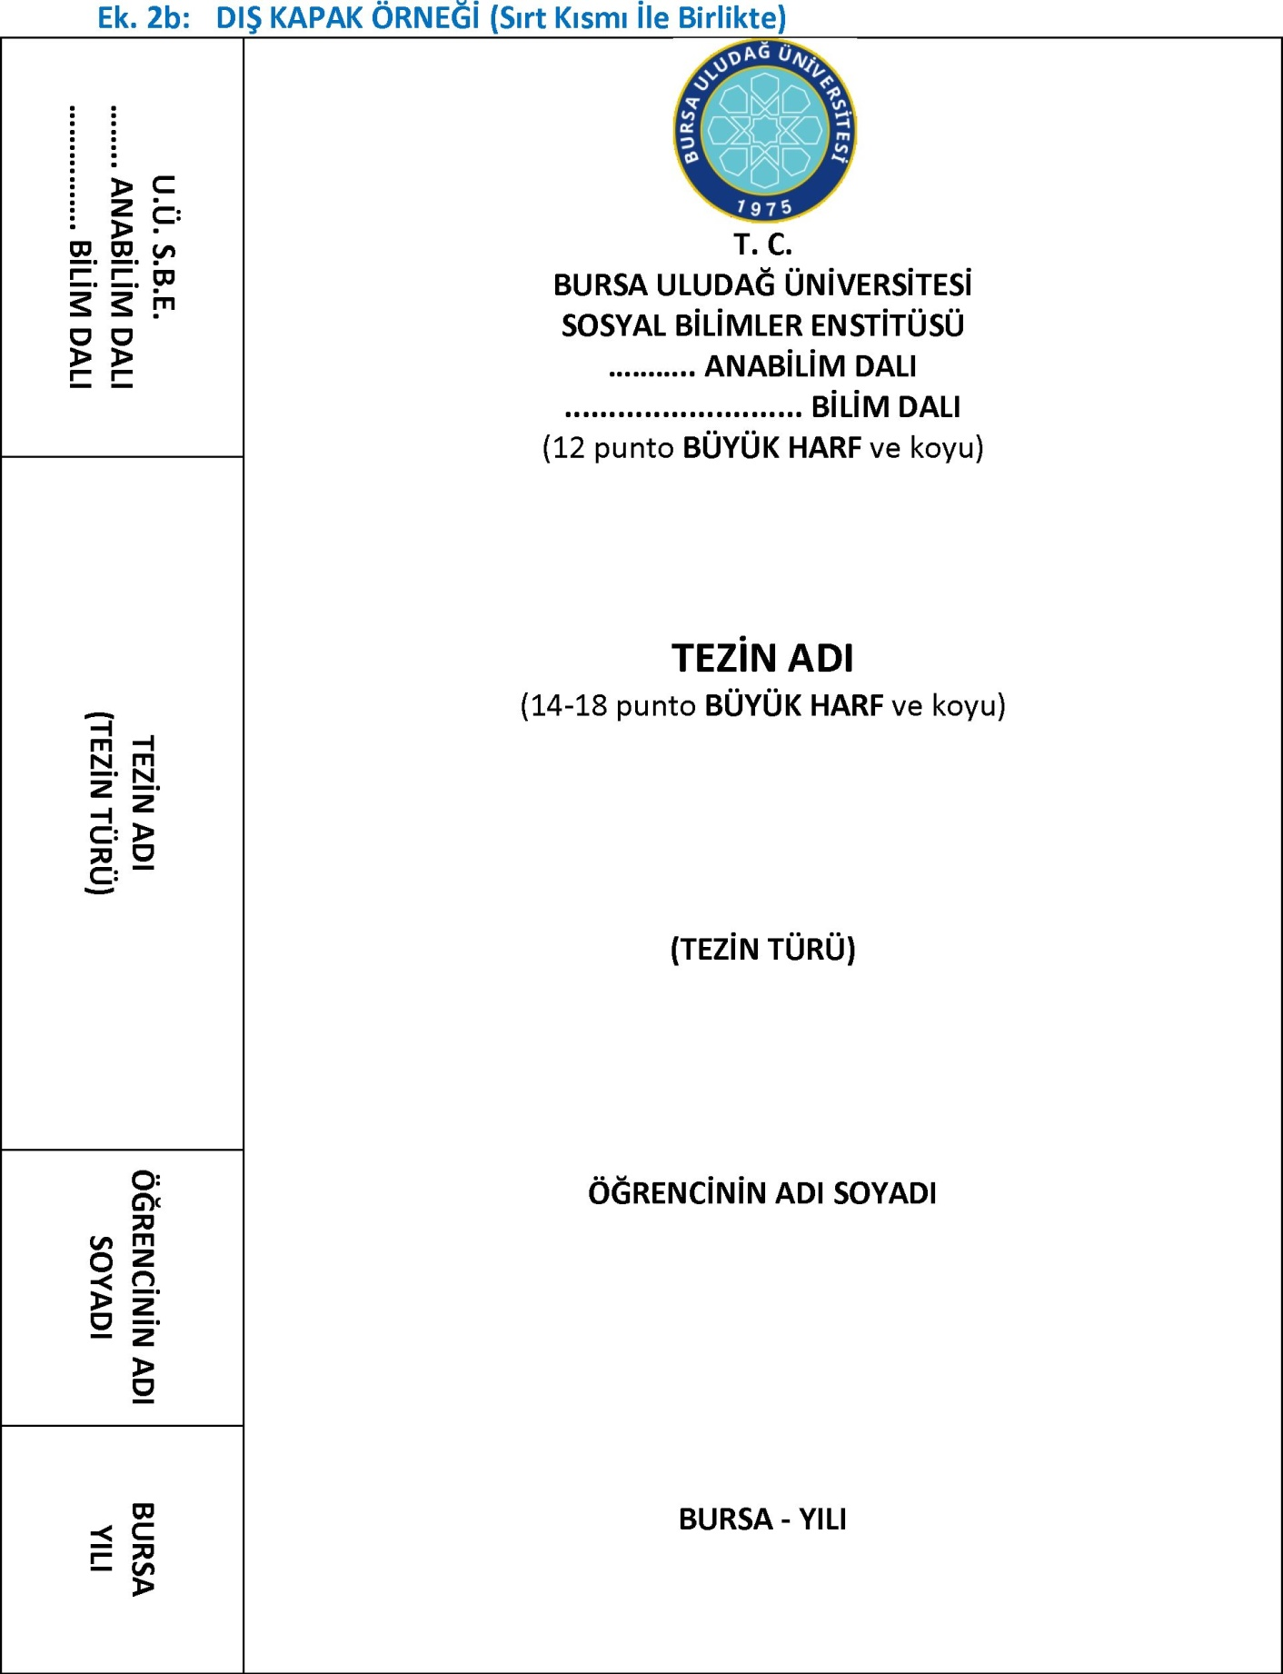

EK – 2 – İç Kapak Örneği

T.C.
BURSA ULUDAĞ ÜNİVERSİTESİ
SOSYAL BİLİMLER ENSTİTÜSÜ
…………………….. ANABİLİM DALI
…………………….. BİLİM DALI

TEZİN ADI
(14-18 punto, BÜYÜK HARF ve koyu)

(TEZİN TÜRÜ)
(12 punto, BÜYÜK HARF ve koyu)
ÖĞRENCİNİN ADI SOYADI
(12 punto, SOYADI BÜYÜK HARF ve koyu)
ORCID: (ORCID KODU YAZILACAK)

Danışman:
ADI SOYADI
(12 punto, SOYADI BÜYÜK HARF ve koyu)
BURSA – YILI
(12 punto, BÜYÜK HARF ve koyu)

EK – 3 – Tez Onay Sayfası

T. C.

BURSA ULUDAĞ ÜNİVERSİTESİ
SOSYAL BİLİMLER ENSTİTÜSÜ MÜDÜRLÜĞÜNE
……………………………………………………………………………. Anabilim / Ana sanat Dalı,
Bilim Dalı'nda numaralı ………………………………………………
hazırladığı “……………………………………………………………………………………………….
…………………………………………………………………………………………….………………” başlıklı …………………………….…………. (yüksek lisans / doktora / sanatta yeterlilik) tezi ile ilgili savunma sınavı, ……/……/20…. günü ……………… - ………….…….. saatleri arasında yapılmıştır. Alınan cevaplar sonunda adayın ……………………….. (başarılı / başarısız) olduğuna ……………….
……………………………….. (oybirliği / oy çokluğu) ile karar verilmiştir.

Üye (Tez Danışmanı ve Sınav Komisyonu
Başkanı)
Üye
Akademik Unvanı, Adı Soyadı
Üniversitesi
Akademik Unvanı, Adı Soyadı
Üniversitesi
Üye Üye
Akademik Unvanı, Adı Soyadı Akademik Unvanı, Adı Soyadı
Üniversitesi Üniversitesi
Üye
Akademik Unvanı, Adı Soyadı
Üniversitesi

…./.…/ 20….

EK – 4 – Yemin Metni

Yemin Metni
Yüksek Lisans / Doktora tezi olarak sunduğum "………………………………………………..… ……….."
başlıklı çalışmanın bilimsel araştırma, yazma ve etik kurallarına uygun olarak tarafımdan yazıldığına ve tezde yapılan bütün alıntıların kaynaklarının usulüne uygun olarak gösterildiğine, tezimde intihal ürünü cümle veya paragraflar bulunmadığına şerefim üzerine yemin ederim.

Tarih ve İmza
Adı Soyadı:
Öğrenci No:
Anabilim Dalı:
Programı:
Tezin Türü: Yüksek Lisans / Doktora / Sanatta Yeterlilik

EK – 5 – Türkçe Özet

Yazar adı soyadı
Üniversite | Bursa Uludağ Üniversitesi
Enstitü | Sosyal Bilimler Enstitüsü

Anabilim dalı

Bilim dalı
Tezin niteliği | yüksek lisans / doktora / sanatta yeterlilik
Mezuniyet tarihi | ………/………/20….

Tez danışmanı

Tezin Türkçe Başlığı

(özet metni)

(en fazla 250 kelimeden oluşmalıdır)

Anahtar kelimeler: (en az 4; en fazla 8 tane olmalıdır)

EK – 6 – İngilizce Özet

Name & surname
University | Bursa Uludağ University
Institute | Institute of Social Sciences

Field

Subfield
Degree awarded | Master / PhD. / Proficiency of Art
Date of degree awarded | ………/………/20….

Supervisor

The Title of Thesis in English

(abstract)

(max. 250 words )

Keywords: (min. 4; max. 8 words)

EK – 7 – Özgeçmiş

ÖZGEÇMİŞ
Adı-Soyadı
Doğum Yeri ve Yılı | Bu bölüm CD hazırlanırken boş bırakılmalıdır |  |  |  | Bu bölüm CD hazırlanırken boş bırakılmalıdır
Bildiği Yabancı Diller
Eğitim Durumu | Başlama - Bitirme Yılı |  | Kurum Adı
Lise
Lisans
Yüksek Lisans
Doktora
Çalıştığı Kurum (lar) | Başlama - Ayrılma Yılı |  | Çalışılan Kurumun Adı
1.
2.
3.
Üye Olduğu Bilimsel ve Meslekî Kuruluşlar
Katıldığı Proje ve Toplantılar
Yayınlar:
Diğer:
İletişim (e-posta): | Bu bölüm CD hazırlanırken boş bırakılmalıdır
Tarih:
İmza:
Adı-Soyadı:

